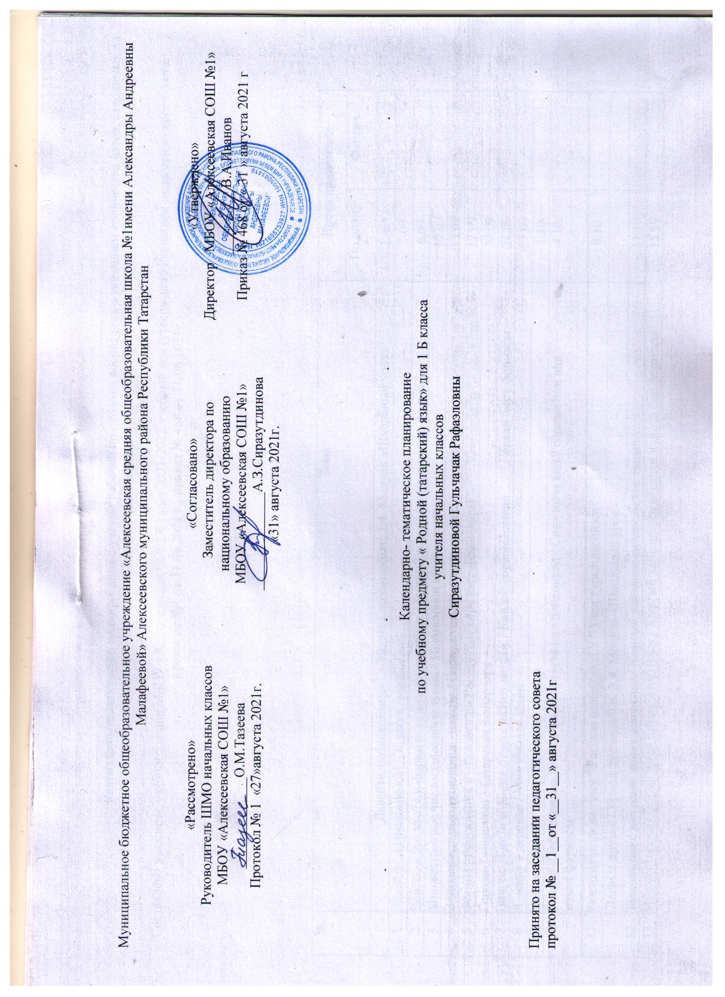

Муниципальное бюджетное общеобразовательное учреждение «Алексеевская средняя общеобразовательная школа №1имени Александры Андреевны Малафеевой» Алексеевского муниципального района Республики Татарстан

«Рассмотрено»  Руководитель ШМО начальных классов  МБОУ Алексеевской СОШ №1  _____________О.М.Тазеева  Протокол № 1 27. 08. 2021г. | «Согласовано»  Заместитель директора по  национальному образованию  МБОУ Алексеевской СОШ №1  ______________А.З.Сиразутдинова  «31» августа 2021г. | «Утверждено»  Директор МБОУ Алексеевской СОШ №1 _________ В.А.Иванов Приказ № 468 от « 31 » августа 2021 г

Календарно- тематическое планирование
по родному (татарскому) языку в 1 Б классе
учителя начальных классов МБОУ Алексеевской СОШ №1
Сиразутдиновой Гульчачак Рафаэловны

Принято на заседании педагогического совета
протокол № __1__от «__31__» августа 2021г

2021-2022 учебный год
Календарно-тематическое планирование с учётом рабочей программы воспитания с указанием количества часов, отводимых на изучение каждой темы,

Составлено на основе учебного плана МБОУ «Алексеевская СОШ№1» на 2021-2022 учебный год (утверждено Решением педагогического совета, протокол №1 от 31.08.2021 г., приказ № 468 от 31.08.2021г.)

№ | Тема | Время провед ения
№ | Тема | По плану | Фактич.
 | Давайте, познакомимся! / Әйдәгез, танышабыз! 3.4. Модуль «Школьный урок» | 1 чет
1 | Давайте, познакомимся! /Әйдәгез,танышабыз! | 3.09
2 | Вопрос «Это кто?» и форма ответа на этот вопрос / Бу кем? соравыһәм аңа жавап формасы | 6.09
3 | Множественное числосуществительных / Исемнәрнең күплек саны | 10.09
4 | Вопросительные окончания –мы/-ме / Сорау кушымчалары –мы/-ме | 13.09
5 | Формы утверждения и отклонения/ Раслау hэм кире кагу формалары | 17.09
6 | Города Татарстана / Татарстан шәһәрләре | 20.09
7 | Вопрос «Где?» и форма ответа на этот вопрос / Кайда? соравы һәмаңа җавап бирү формасы | 24.09
8 | Я живу в деревне / Мин авылда яшим. | 27.09
9 | Цифры с 0 по 9 / 1дән 10 га кадәр саннар | 1.10
10 | Вопрос «Тебе сколько лет?» и форма ответа на этот вопрос / Сиңа ничә яшь? соравы һәм аңа  жавап формасы | 4.10

11 | Развитие речи на тему “ Рассказ осебе” / СТҮ “Үзең турында сөйләү” | 8.10
 | Лесные друзья / Урман дусларыбыз. 3.4. Модуль «Школьный урок»
12 | Знакомство с именами диких животных/ Кыргый хайван исемнәре белән танышу. | 11.10
13 | Множественная форма имен диких животных / Кыргый хайван исемнәренең күплек сан формасы. | 15.10
14 | Лесные друзья / Урман дусларыбыз. | 18.10
15 | Вопрос «Какой?» и форма ответа на этот вопрос / Нинди? соравы һәм аңа җавап формасы. | 22.10
 | Спорт и спортивные игры / Спорт һәм спорт уеннары. 3.4. Модуль «Школьный урок»
16 | Приглашение друга играть на улице / Дустыңны урамга уйнарга чакыру. | 25.10
17 | Форма выражения согласия /Ризалык белдерү формасы. | 29.10
18 | Спортивные игры / Спорт уеннары. | 2 чет  8.11
 | В огороде / Бакчада. 3.4. Модуль «Школьный урок»
19 | Названия овощей / Яшелчә исемнәре | 12.11

20 | Слова нужно, не нужно / Кирәк, кирәкми сүзләре | 15.11
21 | Фрукты и овощи / Җиләк- җимешләр. | 19.11
22 | Повторение раздела "В огороде" /“Бакчада” бүлеген кабатлау | 22.11
 | Животные и птицы / Хайваннар һәм кошлар. 3.4. Модуль «Школьный урок»
23 | Домашние животные / Йорт хайваннары. | 26.11
24 | Дикие животные / Кыргый хайваннар. | 29.11
25 | Птицы / Кошлар. | 3.12
 | Моя школа и мой класс / Мәктәбем һәм сыйныфым. 3.4. Модуль «Школьный урок»
26 | Учебные принадлежности / Уку-язу әсбаплары. | 6.12
27 | Форма запроса учебных принадлежностей / Уку-язу әсбапларын үзеңә сорап ала белү формасы. | 10.12
28 | Мы на уроке / Без дәрестә. | 13.12
29 | Обобщение темы “ В школе” /“Мәктәптә” темасын йомгаклау. | 17.12
 | Природа родного края / Туган як табигате. 3.4. Модуль «Школьный урок»
30 | Время года – осень / Көз – ел фасылы | 20.12
31 | Наступила зима / Кыш җитте | 24.12

32 | Зимние забавы / Кышкы уеннар | 27.12
33 | Новый год / Яңа ел бәйрәме. | 3 чет  14.01
34 | Мы идём на праздник / Бәйрәмгә барабыз. | 17.01
35 | Повторение раздела “Времена года” / “Ел фасыллары” бүлеген кабатлау. | 21.01
 | Мой день / Минем бер көнем . 3.4. Модуль «Школьный урок»
36 | Название частей тела / Тән әгъзаларының исемнәре. | 24.01
37 | Режим дня / Көндәлек режим. | 28.01
38 | Предметы личной гигиены /Шәхси гигиена предметлары . | 31.01
39 | Советы для того, чтобы быть здоровым / Сәләмәт булу өчен киңәшләр бирү. | 4.02
40 | Форма запроса предметов личной гигиены / Шәхси гигиена предметларын сорап алу формасы. | 14.02
 | Я и моя семья / Мин һәм минем гаиләм. 3.4. Модуль «Школьный урок»
41 | Знакомство с членами семьи /Гаилә әгъзалары белән танышу. | 18.02
42 | Моя семья / Минем гаиләм. | 21.02
43 | Умение рассказывать о занятиях членов семьи / Гаилә әгъзаларының шөгыльләрен әйтә белергә өйрәнү. | 25.02

 | Праздники / Бәйрәмнәр. 3.4. Модуль «Школьный урок»
44 | Весна. Весенний день. Яз фасылы.Язгы көн. | 28.02
45 | 8 марта – праздник мам. 8 нче март - әниләр бәйрәме | 4.03
46 | Я дарю подарок. Мин бүләк бирәм. | 7.03
47 | “Вкусные слова”. “Тәмле сүзләр” | 11.03
 | Татарские национальные блюда / Татар халык ашлары. 3.4. Модуль «Школьный урок»
48 | Татарские национальные блюда /Татар халык ашлары. | 14.03
49 | В гостях/ Кунакта. | 18.03
50 | За столом / Табын янында. | 21.03
51 | День рождение – большойпраздник / Туган көн- зур бәйрәм. | 25.03
52 | Поздравление с днем рождения /Туган көн белән котлау. | 4 чет  8.04
53 | Повторение раздела “Татарские национальные блюда” / “Татар халык ашлары” бүлеген кабатлау. | 11.04
 | Покупки / Кибеттә сатып алынган товар. 3.4. Модуль «Школьный урок»
54 | Продукты/ Ашамлыклар. | 15.04
55 | В продуктовом магазине/Ашамлыклар кибетендә. | 18.04
56 | Вопросы “Что едим? Что пьем?” / Нәрсә ашыйбыз, нәрсә эчәбез? сораулары. | 22.04
 | Савыт-саба исемнәре белән танышу. 3.4. Модуль «Школьный урок
57 | Знакомство с названиями посуды / Савыт-саба исемнәре белән танышу. | 25.04
58 | В магазине посуды / Савыт-саба кибетендә. | 29.04
59 | Знакомство с названиями одежды/ Киемнәр. | 2.05
60 | В одежном магазине/ Киемнәр кибетендә. | 6.05
61 | Повторение раздела “Одежда” /«Киемнәр» бүлеген кабатлау. | 9.05
 | Наступает лето / Җәй җитә. . 3.4. Модуль «Школьный урок
62 | Наступает лето / Җәй җитә. | 13.05
63 | Весёлое лето / Күңелле җәй. | 16.05
64 | Летний отдых / Җәйге ял. | 20.05
65 | Сабантуй очень весёлый праздник/ Сабантуй бәйрәме бик күңелле. | 23.05
66 | Проектная работа/ проект эше | 27.05

Лист примечаний к календарно-тематическому планированию учебного предмета

№ урока | Даты по КТП | Даты проведения | Тема | Количество часов |  | Причина корректировки
 |  |  |  | По плану | По факту | Причина корректировки

